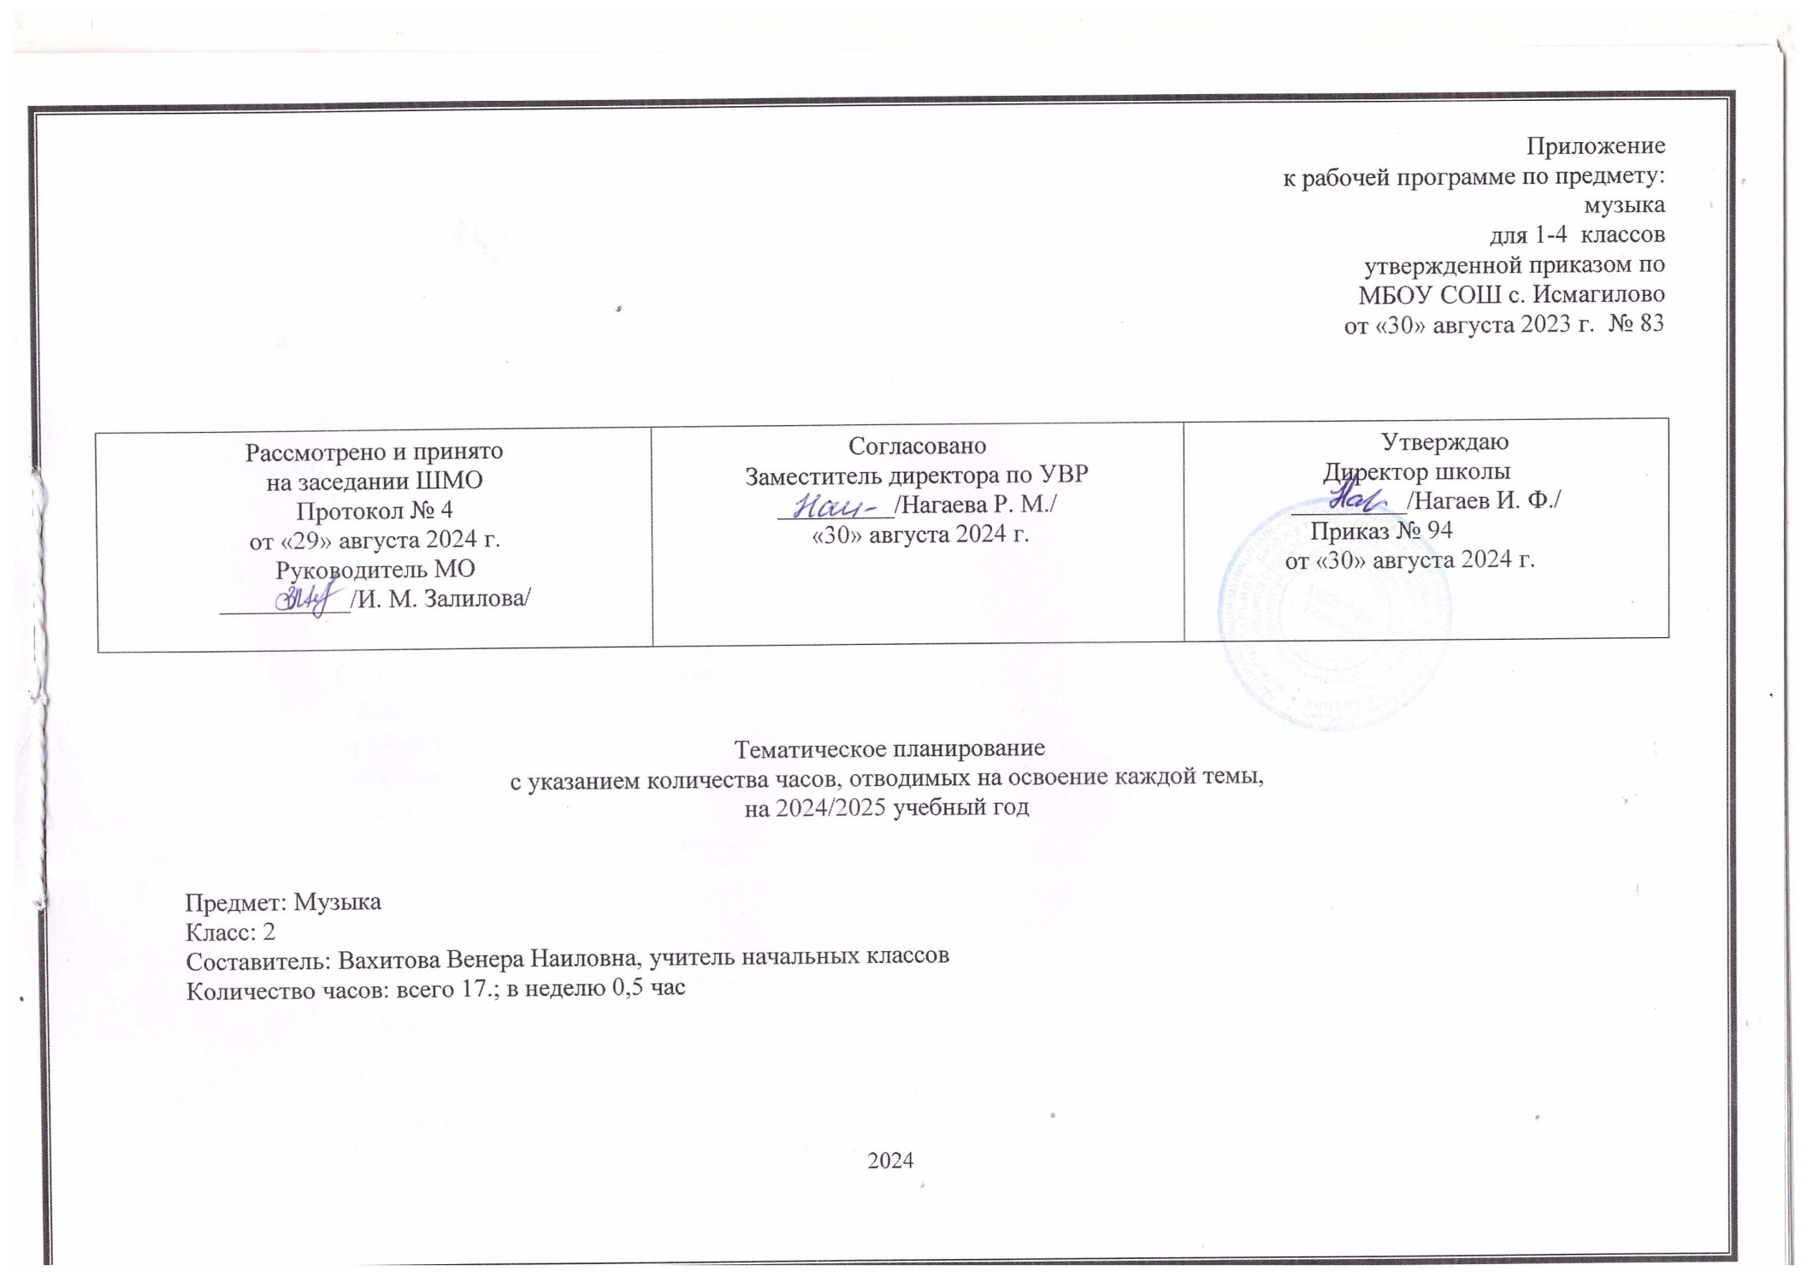

**2 КЛАСС**

|  |  |  |  |  |  |  |  |  |  |  |
| --- | --- | --- | --- | --- | --- | --- | --- | --- | --- | --- |
| **№ п/п** | **Наименование разделов и тем программы** | **Количество часов** | | | | | | | | **Электронные (цифровые) образовательные ресурсы** |
| **Всего** | **Контрольные работы** | **Практические работы** | | | | **Дата изучения** | |
| **Раздел 1.** **Народная музыка России** | | | | | | | |  | | |
| 1.1 | Край, в котором ты живёшь: русские народные песни «Во поле береза стояла», «Уж как по мосту, мосточку»; В.Я.Шаинский «Вместе весело шагать» | 1 |  |  | | | | 09.09 | | <https://m.edsoo.ru/7f411bf8> |
| 1.2 | Сказки, мифы и легенды: «Былина о Вольге и Микуле», А.С. Аренский «Фантазия на темы Рябинина для фортепиано с оркестром»; Н.Добронравов М. Таривердиев «Маленький принц» (Кто тебя выдумал, звездная страна…) | 1 |  |  | | | | 23.09 | | <https://m.edsoo.ru/7f411bf8> |
| 1.3 | Народные праздники: песни-колядки «Пришла коляда», «В ночном саду» | 1 |  |  | | | | 07.10 | | <https://m.edsoo.ru/7f411bf8> |
| Итого по разделу | | 3 |  | | | | | | | |
| **Раздел 2.** **Классическая музыка** | | | | | | | | | | |
| 2.1 | Русские композиторы-классики: П.И.Чайковский «Немецкая песенка», «Неаполитанская песенка» из Детского альбома | 1 |  |  | | | | | 21.10 | <https://m.edsoo.ru/7f411bf8> |
| 2.2 | Вокальная музыка: М.И. Глинка «Жаворонок»; "Школьный вальс" Исаака Дунаевского | 1 |  |  | | | | | 11.11 | <https://m.edsoo.ru/7f411bf8> |
| 2.3 | Программная музыка: А.К. Лядов «Кикимора», «Волшебное озеро»; М.П. Мусоргский. «Рассвет на Москве-реке» – вступление к опере «Хованщина» | 1 |  |  | | | | | 25.11 | <https://m.edsoo.ru/7f411bf8> |
| 2.4 | Симфоническая музыка: П.И. Чайковский Симфония № 4, Финал; С.С. Прокофьев. Классическая симфония (№ 1) Первая часть | 1 |  |  | | | | | 09.12 | <https://m.edsoo.ru/7f411bf8> |
| Итого по разделу | | 4 |  | | | | | |  | |
| **Раздел 3.** **Музыка в жизни человека** | | | | | | | | |  | |
| 3.1 | Главный музыкальный символ: Гимн России | 1 |  |  | | | | | 23.12 | <https://m.edsoo.ru/7f411bf8> |
| 3.2 | Красота и вдохновение: «Рассвет-чародей» музыка В.Я.Шаинского сл. М.С.Пляцковского; П.И. Чайковский «Мелодия» для скрипки и фортепиано, А.П. Бородин «Ноктюрн из струнного квартета № 2» | 1 |  |  | | | | | 13.01 | <https://m.edsoo.ru/7f411bf8> |
| Итого по разделу | | 2 |  | | | | | | | |
| **Раздел 1.** **Музыка народов мира** | | | | | | | | | | |
| 1.1 | Диалог культур: М.И. Глинка Персидский хор из оперы «Руслан и Людмила»; А.И. Хачатурян «Русская пляска» из балета «Гаянэ»; А.П. Бородин музыкальная картина «В Средней Азии»; Н.А. Римский-Корсаков «Песня индийского гостя» из оперы «Садко» | 1 |  |  | | | 27.01 | | | <https://m.edsoo.ru/7f411bf8> |
| Итого по разделу | | 1 |  | | | | | | | |
| **Раздел 2.** **Духовная музыка** | | | | | | | | | | |
| 2.1 | Инструментальная музыка в церкви: И.С. Бах Хоральная прелюдия фа-минор для органа, Токката и фуга ре минор для органа | 1 |  |  | | 10.02 | | | | <https://m.edsoo.ru/7f411bf8> |
| Итого по разделу | | 1 |  | | |  | | | | |
| **Раздел 3.** **Музыка театра и кино** | | | | | |  | | | | |
| 3.1 | Музыкальная сказка на сцене, на экране: фильм-балет «Хрустальный башмачок» (балет С.С.Прокофьева «Золушка»); aильм-сказка «Золотой ключик, или Приключения Буратино», А.Толстой, муз. А.Рыбникова | 1 |  |  | | 10.03 | | | | <https://m.edsoo.ru/7f411bf8> |
| 3.2 | Опера. Главные герои и номера оперного спектакля: Песня Вани, Ария Сусанина и хор «Славься!» из оперы М.И. Глинки «Иван Сусанин»; Н.А. Римский-Корсаков опера «Сказка о царе Салтане»: «Три чуда», «Полет шмеля» | 1 |  |  | | 24.03 | | | | <https://m.edsoo.ru/7f411bf8> |
| 3.3 | Сюжет музыкального спектакля: сцена у Посада из оперы М.И. Глинки «Иван Сусанин» | 1 |  |  | | 14.04 | | | | <https://m.edsoo.ru/7f411bf8> |
| 3.4 | Оперетта, мюзикл: Ж. Оффенбах «Шествие царей» из оперетты «Прекрасная Елена»; Песня «До-Ре-Ми» из мюзикла Р. Роджерса «Звуки музыки» | 1 |  |  | | 28.04 | | | | <https://m.edsoo.ru/7f411bf8> |
| Итого по разделу | | 4 |  | | | | | | | |
| **Раздел 4.** **Современная музыкальная культура** | | | | | | | | | | |
| 4.1 | Современные обработки классической музыки: Ф. Шопен Прелюдия ми-минор, Чардаш В. Монти в современной обработке | 1 |  |  | 12.05 | | | | | <https://m.edsoo.ru/7f411bf8> |
| 4.2 | Джаз: С. Джоплин регтайм «Артист эстрады». Б. Тиэл «Как прекрасен мир!», Д. Херман «Hello Dolly» в исполнении Л. Армстронга | 1 |  |  | 26.05 | | | | | <https://m.edsoo.ru/7f411bf8> |
| Итого по разделу | | 2 |  | | | | | | | |
| ОБЩЕЕ КОЛИЧЕСТВО ЧАСОВ ПО ПРОГРАММЕ | | 17 | 0 | 0 | | | | | |  |